Луцький НВК «Гімнація №14»

Опорна школа
з питань комп’ютеризації навчального процесу та впровадження нових інформаційних технологій

Круглий стіл вчителів інформатики, «Проект нової програми навчання «Інформатика» 5-9 класи, «Сходинки до інформатики» 2-4 класи»
23 травня 2013 року

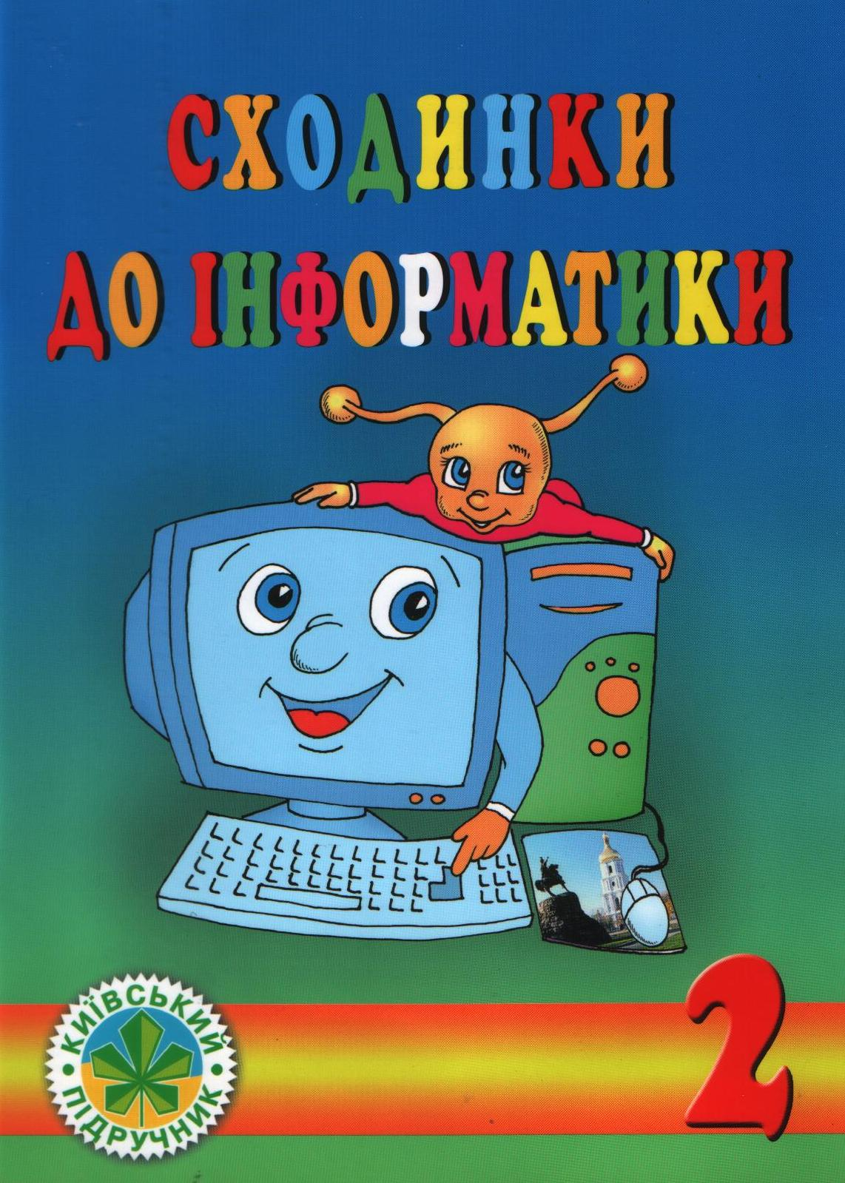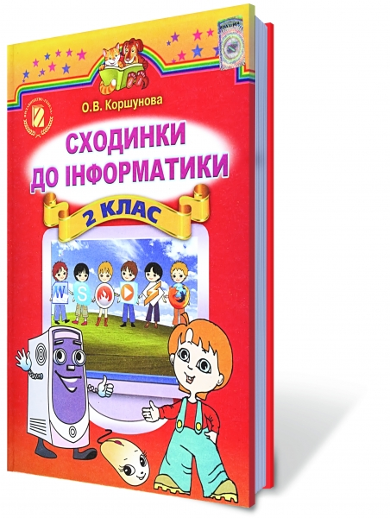
Луцьк - 2013

Єдиний спосіб вивчати нову мову програмування –
писати на ній програми.
Брайен Керніган

План роботи

- Державний освітній стандарт
- Тенденції
- Компетентність
- Підручники
- Робочі зошити
- Програмне забезпечення

- Семінар-тренінг для вчителів інформатики «Роль уроків інформатики у розвитку пізнавальної активності молодших школярів» (Рожищенський район)
- Всеукраїнська науково-практична конференція «Інформаційні технології в освіті України: стан, проблеми, перспективи» відбулась в м.Херсоні 16-17 травня 2013. В рамках конференції було проведено семінар для методистів з інформатики обласних інститутів післядипломної педагогічної освіти.

http://vippolabinfo.16mb.com/site - сайт лабораторії інформатики

http://www.eduwiki.uran.net.ua/wiki/index.php?title=%D0%A1%D1%85%D0%BE%D0%B4%D0%B8%D0%BD%D0%BA%D0%B8_%D0%B4%D0%BE_%D1%96%D0%BD%D1%84%D0%BE%D1%80%D0%BC%D0%B0%D1%82%D0%B8%D0%BA%D0%B8_2_%D0%BA%D0%BB%D0%B0%D1%81

